    - UA1CEG/p in WW PMC contest.
(3 watts, home made? 14 mHz, dipole and delta, -11 градусов, метель)

Вообще-то я планировал принять участие в «Оригинальном QRP тесте» но, по некоторым, независящим от меня обстоятельствам (Как я? А?) не получилось, попросту говоря не с кем работать!! Вчера вымучил одно QSO и всё…
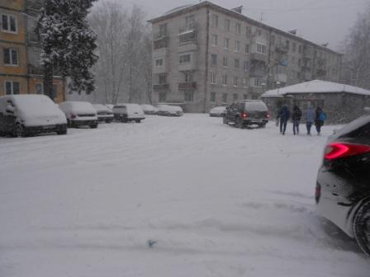

Метель!
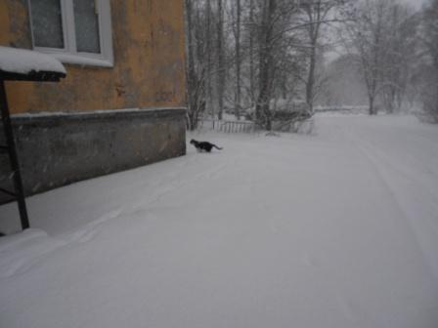
Кот с трудом пробрался домой.
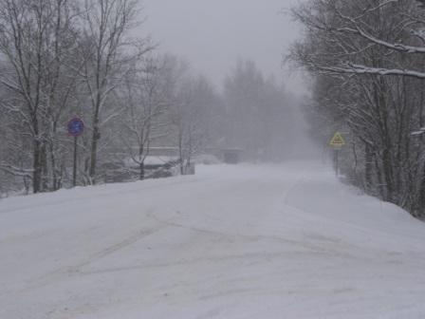

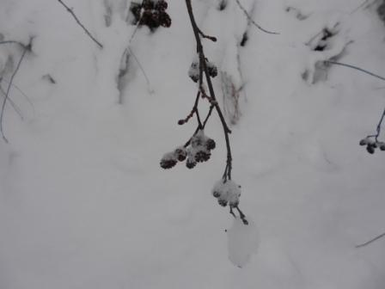

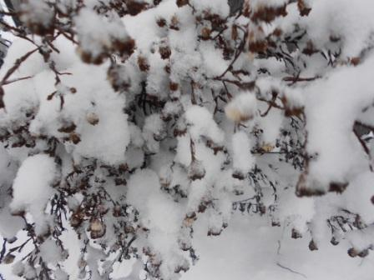
Цветы, если присмотреться…

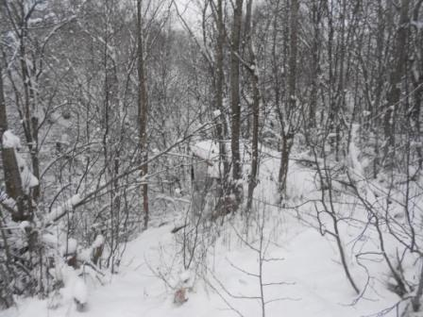
Вигвам. Но, планирую начать работать метрах в 300(х) в палатке.
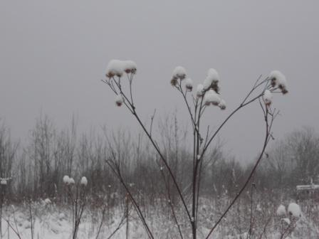
Уважаемый, за несгибаемость, репейник.
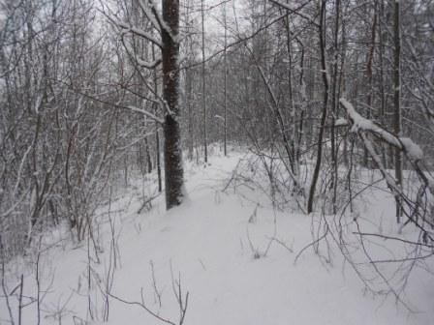

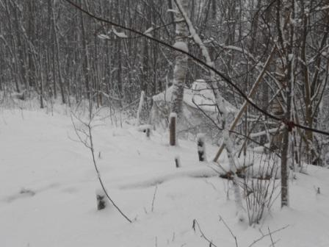

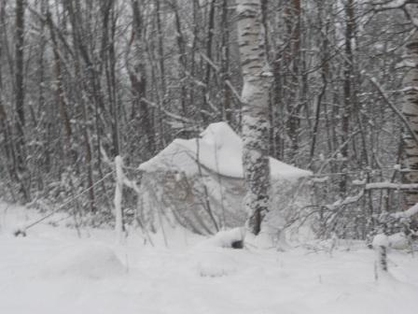

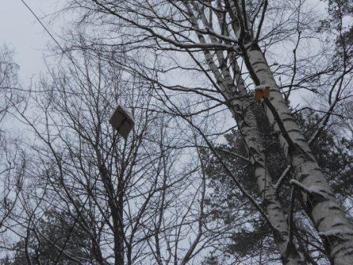

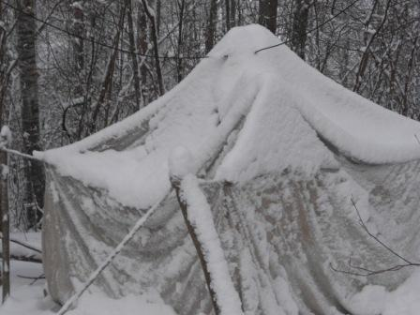

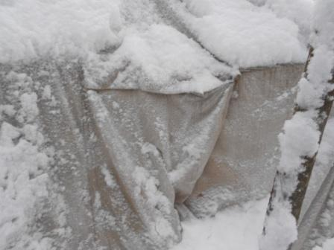

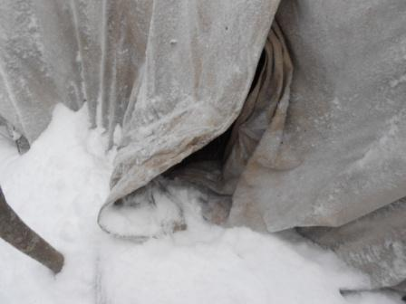
Вход.
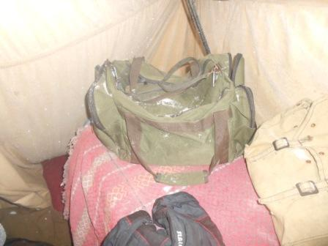
Вошёл, притащив с собой снег.
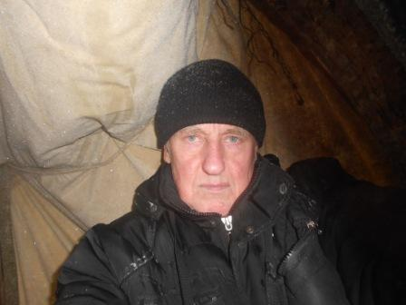
Автопортрет…
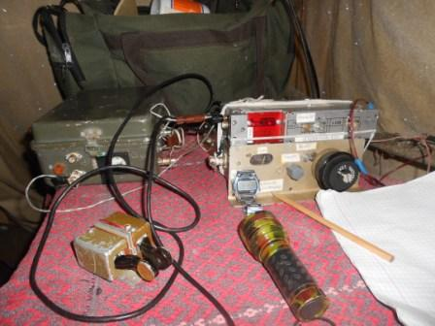
Побитые в «боях и походах» самоделки! Какой дорогостоящий фирменный аппарат выдержал бы всё это?
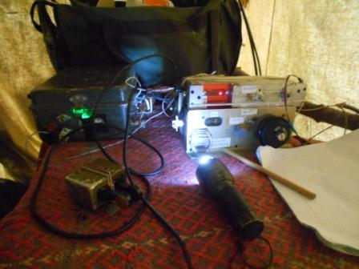
В палатке полумрак, т.к. и на улице метель и освещения не хватает…
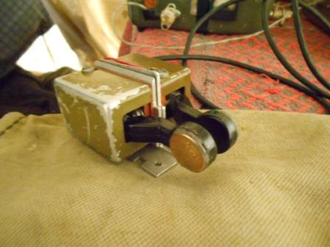
Ключ от военного радио… Видно, что ключ солидно работал!
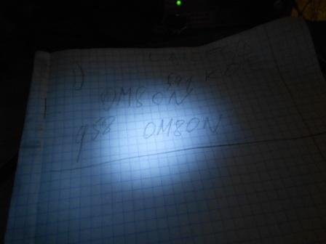
Наконец- то есть QSO! Ура, и всё такое.
Ещё 30-40 безответных попыток вызвать станцию и… надоело!!!
Для разнообразия решаю вернуться к «вигваму», там дельта и, возможно, сигнал моего радио будет проходить лучше… Возможно…
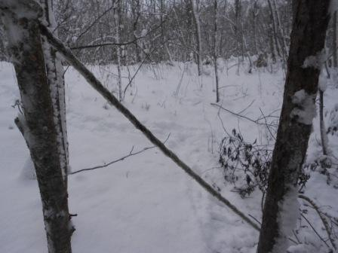

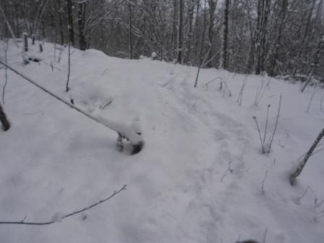
Мои следы.
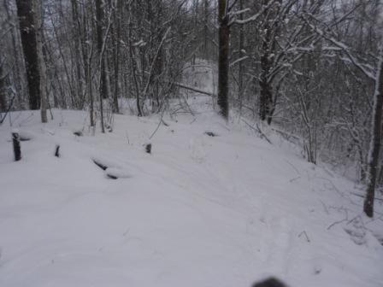

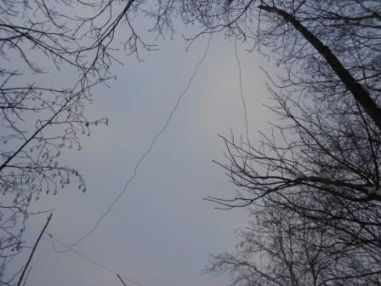

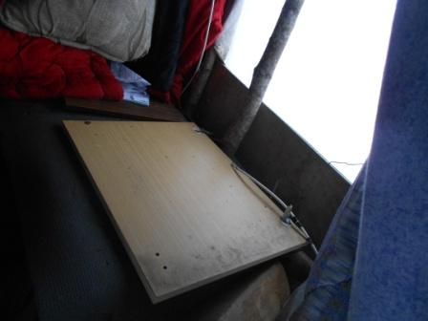
Радио- стол в вигваме.
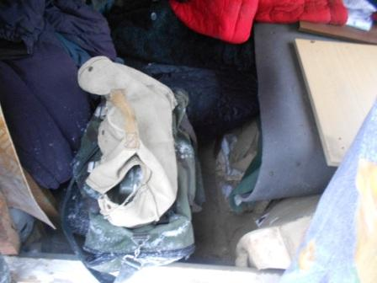

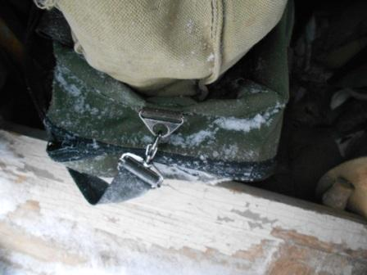
И сюда притаскиваю кучу снега!
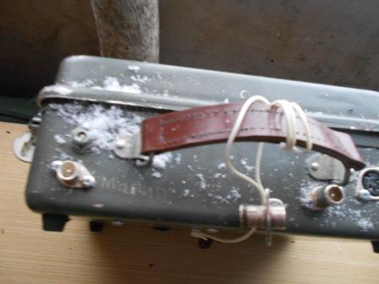

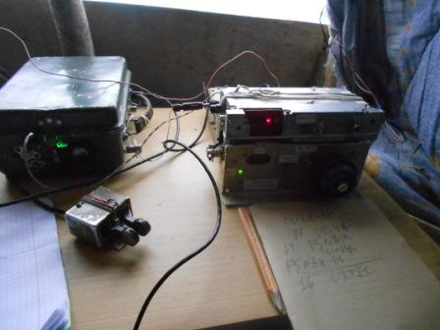
В вигваме есть «окно», фонарик не нужен.
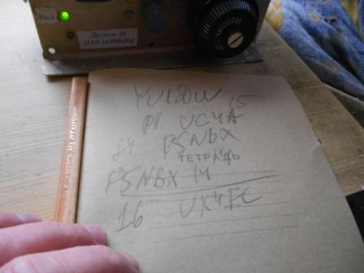
YU1DW как на диполь не дозвался, так и на дельту такой же успех… точнее не успех!
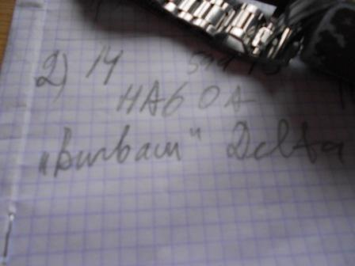

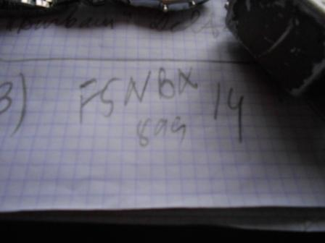

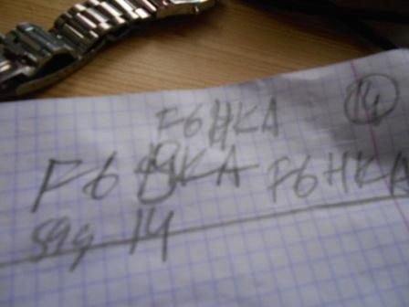

Итак, работая 3-мя ваттами в полевых условиях, я провёл 4 QSO. Но, работу на самоделке, QRP, в лесах- полях, я расцениваю, как высший радиолюбительский пилотаж!

Вот эти классные операторы приняли слабый QRP/p сигнал моего трансивера, в тесте:
1) OM8ON
2) HA6OA
3) F5NBX
4) F6HKA
Всем большое спасибо!

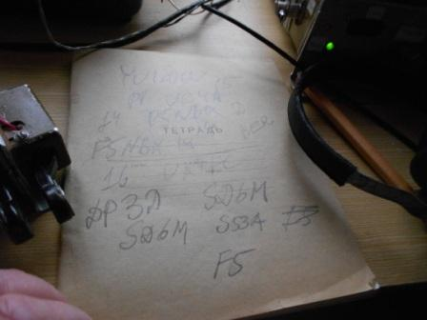
Часть станций, которые я безуспешно вызывал…
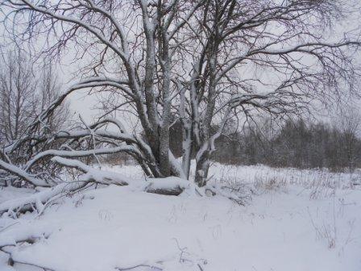

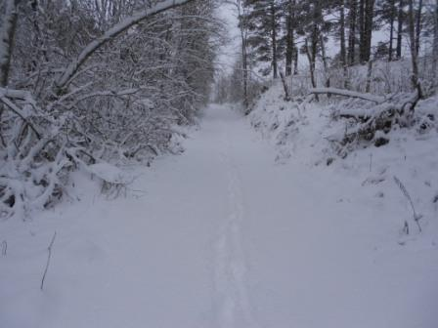

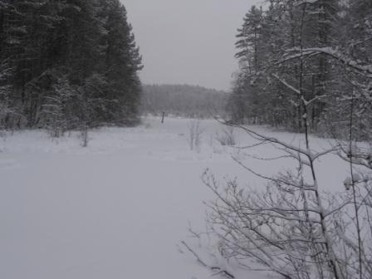

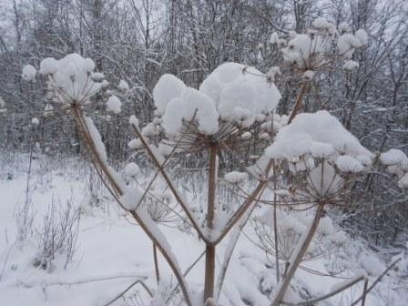

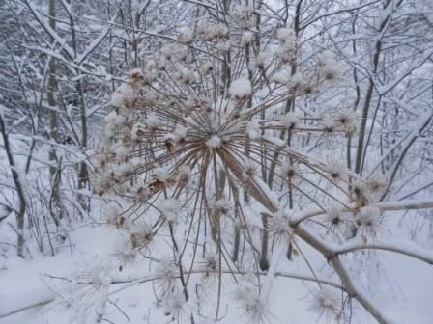

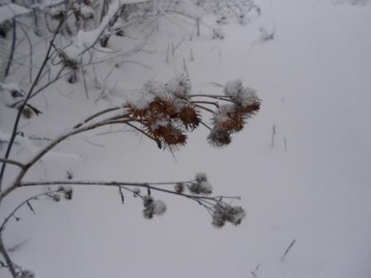

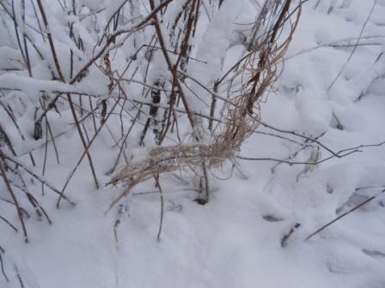

До встречи в эфире!
73! UA1CEG Юрий Александров, д.Гарболово. Ленинградской области, Всеволожского района.

LO23, KP50FI

